Le collège Notre-Dame de Recouvrance
propose du niveau sixième au niveau troisième

une option voile

"Option voile"
une structure sportive et éducative

Objectifs de l'option voile pour ces élèves :

- Développer la pratique compétitive de la voile (catamaran, habitable)
- Permettre l'amélioration de ses possibilités d'adaptation motrice, d'action et de réaction à son environnement,
- Permettre la motivation par la réussite,
- Donner le goût de l'effort,
- Donner du sens aux apprentissages par un travail interdisciplinaire
- Valoriser
- Responsabiliser
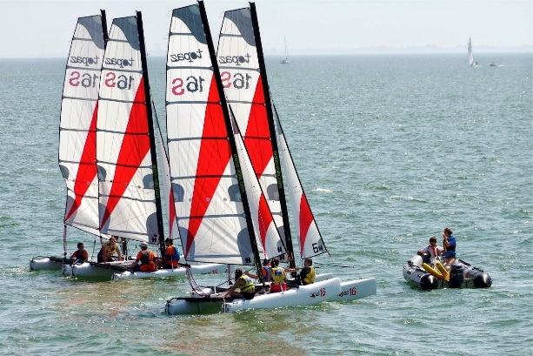
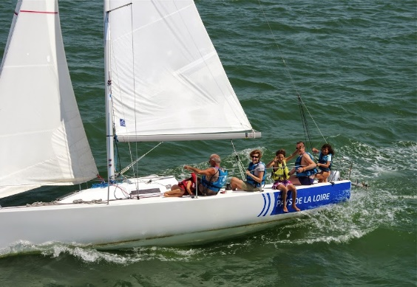

TOPAZ 14 -TOPAZ 16 VOILIER J80

- 18 séances de 4 heures par semaine intégrées dans l’emploi du temps,
- encadrés par des professeurs d’EPS du collège et des professionnels de la voile,
- sans supplément de scolarité (sauf la licence).
- Licence de l’Association Sportive du collège obligatoire (15 euros)

Modalités de recrutement :

- Motivation évaluée par un entretien
- Savoir nager
- Aptitude médicale

Pour des jeunes qui veulent concilier
études et activités sportives, l'option voile offre
une formation valorisant l’épanouissement intellectuel et physique.

